附件2
报名回执表
工作单位
参会人A |  | 职务 |  |  |  | 手机
参会人B |  | 职务 |  |  |  | 手机
联系人 |  | 电话 |  | 传真 |  | 手机
电子邮件
交通 | □ 乘坐班车 人 □ 自驾前往

请将此表于5月7日前发送邮件至km813@163.com、cll@cecc-china.com

乘 车 地址：北京市朝阳区安慧里四区十五号五矿大厦院内
雪迪龙地址：北京市昌平区回龙观国际信息产业基地3街3号
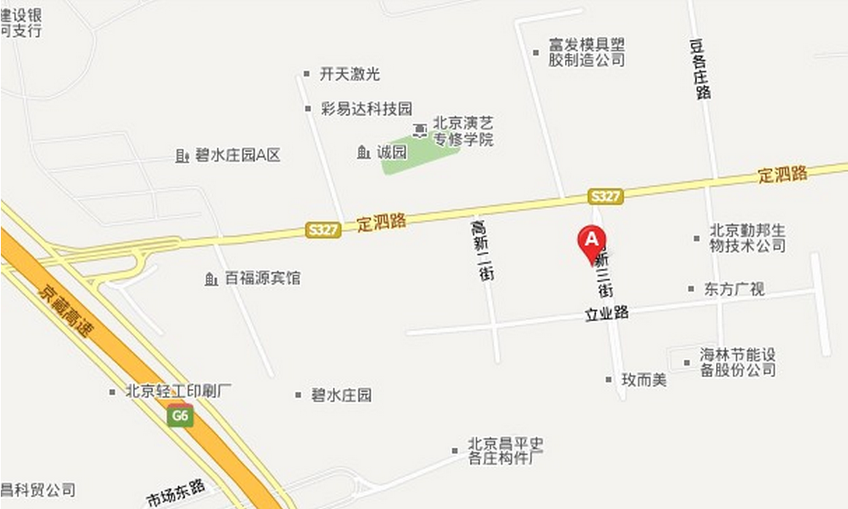

附件3

